01Apresentação

Transcrição
Olá, sou Igor do Nascimento Alves. Boas-vindas a esse curso de SQL!
Audiodescrição: Igor se autodeclara como um homem branco. Tem cabelos curtos e pretos, barba por fazer e olhos castanho-escuros. Está de camiseta cinza, fones intra-auriculares sem fio e um relógio de pulso redondo de pulseira branca. Seu ambiente está iluminado pelas cores verde e azul. Ao fundo, uma bandeira azul decorativa na parede perto de uma porta, à direita, e uma luminária acesa à esquerda, em cima de alguns livros.
Estamos muito contentes por você vir conhecer esse curso de Análise de dados com SQL!

Para quem é esse curso?
Esse curso é para você que quer gerar insights e trabalhar com dados utilizando SQL.

O que vamos aprender?
Desenvolveremos um projeto sobre uma base de dados de vendas de uma empresa. Esta empresa deseja veicular ações durante a Black Friday.
Vamos ajudá-los, inicialmente, preparando os dados para fazer essa análise utilizando SQL. Então, vamos aprender a perceber tendências em nossos dados, sazonalidades, e responder a diversos questionamentos, seja com números ou tabelas.
Com este projeto, você será capaz de realizar análises de dados que ajudam a tomar decisões. Isso significa que você vai pegar todos aqueles dados da base e transformá-los em informações, utilizando apenas a linguagem SQL!

Pré-requisitos
Para acompanhar bem esse curso, é muito importante que você já tenha noções básicas do SQL, tendo tido contato com algumas de suas funções, como a GROUP BY, SUM, AVERAGE, e também com subconsultas.
Dica: não deixe de fazer os primeiros passos da formação Conhecendo SQL!
Estamos muito contentes de desenvolver esse projeto com você. Então, vamos lá!

02Para saber mais: dicionário de dados

Durante os nossos estudos, vamos trabalhar como analistas da Zoop Megastore, uma empresa de varejo, que você pode encontrar desde utensílios e eletros até produtos alimentícios. Para trabalhar com os dados da Zoop Megastore, precisamos conhecer a estrutura das tabelas para criar as melhores consultas para obter as informações necessárias.
Vamos trabalhar com as seguintes informações:
Tabela de vendas
- id_venda: Chave primária
- data_venda: Data da venda
- total_venda: Valor total da venda
- cliente_id: Chave estrangeira relacionando ao cliente
Tabela de produtos
- id_produto: Chave primária
- nome_produto: Nome do produto
- preco: Preço do produto
- categoria_id: Chave estrangeira relacionando a categoria
- marca_id: Chave estrangeira relacionando a marca
- fornecedor_id: Chave estrangeira relacionando ao fornecedor
- data_estoque: Data da última compra de estoque
- status: Status do pedido (Vendido, fora de linha, etc.)
Tabela de clientes
- id_cliente: Chave primária
- nome_cliente: Nome completo do cliente
- idade: Idade do cliente
- endereco: Endereço do cliente
Tabela de categorias
- id_categoria: Chave primária
- nome_categoria: Nome da categoria
Tabela de fornecedores
- id_fornecedor: Chave primária
- nome: Nome do fornecedor
- contato: Contato do fornecedor
Tabela de marcas
- id_marca: Chave primária
- nome: Nome da marca
Tabela de itens_venda
- venda_id: Chave estrangeira relacionando a venda
- produto_id: Chave estrangeira relacionado ao produto
Agora que já conhecemos os dados que vamos armazenar em cada tabela, chegou o momento de preparar o nosso ambiente.

03Para saber mais: combinando funções para a análise de dados

Revisão com Foco na Análise de Dados
Vamos revisitar brevemente cada uma dessas funções que você já conhece. No entanto, o objetivo aqui é diferente: queremos que você veja essas ferramentas sob uma nova luz, aplicando-as para resolver problemas reais e perguntas específicas do mundo dos negócios. A análise de dados vai além da mera execução de consultas; é sobre extrair insights valiosos, identificar tendências e fornecer respostas que podem influenciar decisões estratégicas.
Funções em Contexto de Análise de Negócios
- COUNT: Já usada para contar registros, mas agora vamos usá-la para entender volumes de vendas, frequência de transações ou a quantidade de clientes ativos em um período.
- SUM e AVG: Essas funções de agregação serão cruciais para calcular totais de vendas e médias, ajudando a entender o desempenho financeiro.
- JOINs: Enquanto já aplicamos JOINs para combinar tabelas, agora focaremos em como eles podem revelar relações entre diferentes áreas do negócio, como vendas e estoques.
- GROUP BY e ORDER BY: Vamos explorar como essas funções podem ser usadas para segmentar dados de vendas por categorias, regiões ou períodos, e como a ordenação ajuda na rápida identificação de itens mais vendidos ou áreas de maior desempenho.
- Funções de Data e Hora (como STRFTIME): Essenciais para a análise de tendências ao longo do tempo, identificação de padrões sazonais e avaliação do impacto de eventos específicos.
Conclusão
Neste projeto, a meta é ir além do entendimento técnico dessas funções e mergulhar em seu potencial analítico. Você aplicará essas ferramentas em cenários de negócios reais, transformando dados brutos em insights estratégicos. Essa abordagem prática irá aprimorar suas habilidades analíticas e prepará-lo para enfrentar desafios reais no mundo dos negócios.

04Conhecendo a base de dados e seu schema

Transcrição
Somos o time de análise de dados da empresa Zoop MegaStore. A empresa decidiu fazer um grande investimento na Black Friday deste ano, com o objetivo de alavancar suas vendas. Para traçar as estratégias, nos requisitaram uma análise de dados para que eles possam tomar decisões baseadas em dados concretos.
Sendo assim, nosso time ficou responsável por criar um relatório. Esse relatório deve conter análises das vendas nas últimas Black Fridays e as vendas em geral da empresa.
Além disso, solicitaram que essa análise fosse acessível às pessoas da área de negócio, para que elas possam rodar suas próprias queries e atualizar as informações se necessário.
Para isso, houve um treinamento interno na empresa para capacitar as pessoas da área de negócios em SQL. A ferramenta utilizada para capacitar foi o SQLite Online. Por isso, faz todo sentido carregar nossa análise diretamente nessa ferramenta. Então, vamos começar por lá.

Carregando a base de dados
Primeiramente, precisamos acessar o site do SQLite Online. Vamos deixar em tela cheia para ter mais espaço para trabalhar.
Essa ferramenta permite carregar o .db, ou seja, nosso database, ou "base de dados". A empresa disponibilizou esse database para nós, sendo ele uma cópia das vendas dos últimos anos. Vamos construir nossas análises com base nesse arquivo.
No canto superior esquerdo do SQLite Online, vamos clicar na opção "File > Open DB" para carregar um database.
Nessa aula, temos uma etapa chamada "Preparando o Ambiente" onde você terá acesso a essa base de dados para fazer o download e salvar em uma pasta reservada para este curso na sua máquina. Para carregar o database, você deverá acessar essa pasta.
Vamos selecionar o arquivo banco_de_dados_vendas.db e clicar em "Abrir".
Ao carregar a database, poderemos observar sua estrutura no menu lateral direito do SQLite Online. Essa estrutura é constituída de sete tabelas: categorias, clientes, fornecedores, itens_venda, marcas, produtos e vendas. Trabalharemos com elas para fazer a nossa análise.
É importante ressaltar que essa base de dados é uma cópia exata do sistema da loja. Ela não foi preparada ou modificada para facilitar nossa análise de dados. Mas não tem problema, pois faz parte do nosso papel modificá-la e prepará-la, se necessário, para realizar nossas análises. Ela precisa ser uma cópia idêntica do que está acontecendo no sistema para podermos fazer atualizações e rodar nossas queries em tempo real.

Explorando a base de dados e entendendo seu schema
Agora vamos conhecer melhor cada uma dessas tabelas, entendendo seu schema. Se clicarmos na tabela categorias, surgirão os nomes das duas colunas que constituem essa tabela: id_categoria e nome_categoria.
Aqui temos o primeiro indício de relacionamento entre essas tabelas. Quando falamos de relacionamento de tabelas, estamos falando de modelagem de dados.
Em outras palavras, quais os campos que relacionam, conectam cada uma dessas tabelas? Aqui, temos um ícone de chave à esquerda do nome da coluna id_categoria, indicando que essa é a chave primária dessa tabela categorias.
Vamos observar a próxima tabela, a de clientes. Nela, começamos com o campo id_cliente como chave primária, depois temos os campos de informações sobre os clientes: nome_cliente, idade e endereco. Essas informações não parecem ser tão relevantes para nossa análise de vendas.
Então, vamos seguir para a próxima tabela, de fornecedores. Aqui, começamos com o campo id_fornecedor como chave primária dessa tabela, e já podemos perceber esse padrão das tabelas começarem com id. Depois, temos os campos de nome e contato dos fornecedores.
Essas parecem ser informações mais interessantes. Para nosso time de marketing conseguir fazer ações para se destacar na Black Friday, ele vai precisar entrar em contato com os fornecedores. Sendo assim, precisamos identificar quais são os fornecedores-chaves da Zoop MegaStore. Encontramos esse dado nessa tabela e vamos poder passar essa informação para eles.
A tabela itens_venda é curiosa. Ela só tem dois campos, venda_id e produto_id, e ambos são chaves primárias. Essa tabela está juntando duas informações: a venda, que aconteceu de fato, e o produto.
Por que isso? Porque muitas vezes uma venda corresponde a vários produtos. Quando compramos em um e-commerce como a Amazon, por exemplo, adicionamos diversos itens no nosso carrinho. Geralmente não fazemos uma compra de um item, depois fazemos outra compra de outro item. Compramos vários itens ao mesmo tempo.
Ou seja, uma venda pode ter vários produtos. Essa tabela faz isso: liga a venda aos produtos. Então, é por isso que as chaves se repetem. Por exemplo: a venda de ID 1 vendeu os produtos 1, 2 e 3. Então teremos três registros: venda 1 vendeu o produto 1, venda 1 vendeu o produto 2 e venda 1 vendeu o produto 3. Isso ficará mais claro quando rodarmos nossas primeiras consultas.
Vamos seguir. A tabela marcas possui os campos id_marca e nome e é uma tabela que, assim como fornecedores, julgamos importante para nossa análise. Quais são as marcas que estão vendendo mais na Black Friday? Quais são as marcas que podemos dar destaque, e quais precisamos dar menos destaque? É uma informação importante!
Na tabela produtos, temos diversos campos. Começamos com id_produto como chave primária, seguindo o padrão. Ou seja, cada produto é indicado por um ID. Depois, temos nome_produto, preco, categoria_id, marca_id, fornecedor_id, data que entrou em estoque (data_estoque) e o status do produto.
Essa é uma tabela importante para nós porque conecta muitas informações. Para uma análise das vendas, é muito importante saber o fornecedor que teve mais produtos vendidos, a marca, a categoria e assim por diante. É essa tabela que nos dirá tudo isso por meio da nossa próxima tabela, a de vendas.
A tabela de vendas tem quatro campos: id_venda como chave primária, data_venda (importante para sabermos se essa venda aconteceu durante um período de Black Friday, e também para entendermos como funcionam nossas vendas ao longo do ano), o total_venda (o quanto o cliente gastou, que pode não ser importante para nós ao analisarmos quantidade de vendas) e o cliente_id, ou seja, quem comprou (que também não é necessariamente interessante para nós, no momento).
Já que nosso foco é analisar o que pode ser interessante para as ações de Black Friday, podemos dizer de antemão que as tabelas mais importantes para nós são a de vendas, produtos e itens_ venda, que conectará vendas e produtos. A partir do produtos, conseguimos acessar marcas, fornecedores e categorias.
Agora que entendemos como funciona essa base de dados, quais são as colunas que representam esses dados, os relacionamentos entre dados e como conseguimos conectar cada uma dessas informações, queremos rodar nossas primeiras queries.
Tivemos uma ideia de como vai ser essa nossa tabela, considerando a quantidade de colunas e as informações que esperamos que ela tenha. Mas, nada melhor do que visualizá-la, de fato. Então, vamos montar nossas primeiras queries no próximo vídeo!

05Preparando o ambiente: carregando a base de dados

Para que possamos elaborar as atividades do curso, precisamos baixar os arquivos que serão utilizados. A seguir, disponibilizo os materiais e o passo a passo para fazermos esse processo.

Material do curso
Durante o curso, iremos utilizar uma base de dados que contém informações sobre a vendas da Zoop Megastore. Você pode baixar o arquivo aqui banco_de_dados_vendas.db.

Ferramenta do curso
Acesse o sqliteonline para realizar o projeto do curso.
Dica: Se você se cadastrar na plataforma suas consultas ficam salvas.

06Preparando o ambiente: SQLite online

Dica: Ao decorrer das aulas, quando o instrutor utilizar aspas duplas, opte por utilizar aspas simples. Exemplo, ao invés de "%Y" opte por '%Y'. Isso evitará possíveis erros de sintaxe.
Essa ferramenta permite que você rode código sqlite no navegador sem precisar instalar.
Ponto de atenção...
Lembre de salvar suas consultas antes de sair. (Às vezes o SQLiteOnline vai salvar, mas melhor não arriscar).
Para salvar, basta clicar em cima do nome do arquivo com o botão direito do mouse e depois clicar em Save to File.
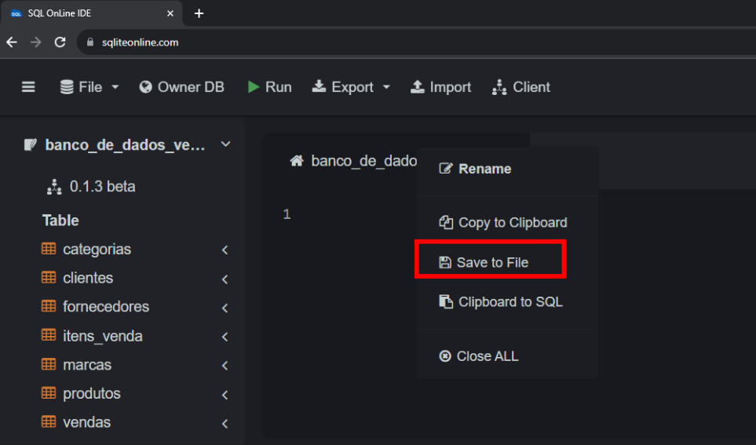
Quando quiser carregar seu Script SQL basta clicar na opção File que fica no menu superior. Depois clique em Open SQL.
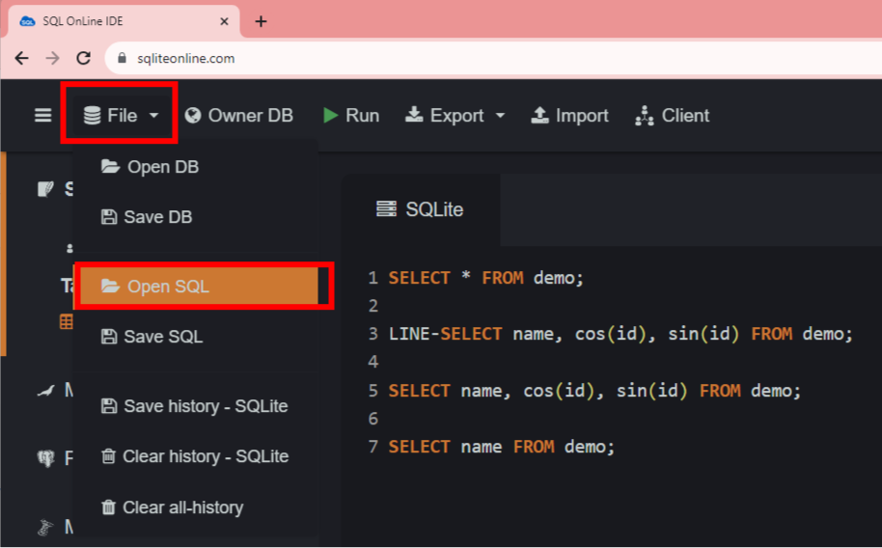

07Quantos dados temos?

Transcrição
Carregamos a nossa base de dados no SQLite Online. Agora temos acesso a diversas tabelas que nos contam como foram as vendas da Zoop MegaStore nos últimos anos.
Já exploramos um pouco desse banco de dados através do schema. Mas nada como ler, de fato, alguns dados, para entendê-los de verdade.

Consultando tabelas inteiras
Para isso, primeiro vamos clicar no ícone do menu no canto superior esquerdo para omiti-lo e liberar espaço na tela. Com isso, nossa tela é ocupada pela área de consultas, aberta na aba banco_de_dados_vendas.db.
Vamos apagar a dica de consulta trazida automaticamente pelo SQLite Online e escrever a nossa própria.
Código apagado de banco_de_dados_vendas.db
SELECT * FROM categorias LIMIT 5;
Copiar código
A primeira consulta que queremos fazer é de todas as colunas da tabela categorias. Então, digitamos SELECT, espaço e um asterisco * para representar todas as colunas. Depois adicionamos FROM para indicar a tabela: categorias. No final, colocamos um ponto e vírgula para encerrar o comando.
SELECT * FROM categorias;
Copiar código
Vamos selecionar essa linha e clicar no botão "Run" no menu superior da tela para rodar a consulta. Ao fazer isso, na parte de baixo do nosso script temos o resultado da nossa consulta:
Resultado da consulta
id_categoria | nome_categoria
1 | Eletrônicos
2 | Vestuário
3 | Alimentos
4 | Livros
5 | Esportes
Temos duas colunas: a primeira é chamada id_categoria e a segunda é chamada nome_categoria. Os IDs vão de 1 a 5 e temos as categorias de Eletrônicos, Vestuário, Alimentos, Livros e Esportes. Ou seja, são essas as categorias de produtos que vendemos na Zoop MegaStore.
Podemos realizar a mesma consulta para visualizar outras tabelas. Então, vamos digitar SELECT * FROM na linha de baixo do nosso script.
É interessante notar que o SQLite faz alguns autocompletes relacionados ao nosso contexto enquanto digitamos o código. Ele sabe qual é o banco de dados que está carregado e sugere as tabelas a serem consultadas.
Então, se você pressionar "Ctrl + Espaço" no seu teclado nesse momento, surge uma lista de sugestões selecionáveis de tabelas e campos que podem ser consultados. Vamos escolher a opção da tabela produtos, uma das mais importantes para a nossa análise. Com isso, teremos o seguinte comando:
SELECT * FROM produtos;
Copiar código
Vamos selecionar essa linha e clicar em "Run" novamente para rodar a consulta.
Resultado da consulta (parcialmente transcrito)
id_produto | nome_produto | preco | categoria_id | marca_id | fornecedor_id | data_estoque | status
1 | Bola de Futebol | 24.48 | 4 | 6 | 10 | 2020-12-27 | Vendido
2 | Chocolate | 1351.17 | 4 | 4 | 2 | 2021-02-13 | Vendido
3 | Celular | 1351.88 | 4 | 3 | 4 | 2021-03-08 | Vendido
... | ... | ... | ... | ... | ... | ... | ...
Se descermos o resultado com o scroll do mouse, visualizaremos intermináveis linhas nessa tabela.
Chamamos atenção a um ponto: quando fazemos esse tipo de SELECT sem um WHERE, ou seja, sem algum filtro que faça essa busca retornar menos valores, ela pode ser custosa para o banco de dados. Se estivéssemos trabalhando com um banco de dados em produção, poderíamos estar consumindo muitos recursos dele fazendo essa consulta generalizada de uma tabela com tantos registros.
Então, é recomendado sempre trazer essas consultas com algum tipo de limitação, um filtro, para não sobrecarregar o banco de dados e também para não termos uma consulta difícil de analisar. Afinal, é pouco provável que consigamos tirar insights de uma consulta de todos os produtos, com essa quantidade enorme de informação.
Nesse caso, como descobrir quantos produtos temos registrados nessa tabela? Vamos aproveitar essa consulta que fizemos para fazer uma consulta um pouco mais elaborada, algumas linhas abaixo no nosso script.

Função COUNT
Para isso, vamos incluir nossa primeira função. Digitamos novamente o SELECT e adicionamos a função COUNT, porque temos interesse em saber a quantidade de produtos que temos nessa base de dados e não exatamente quais produtos.
Depois, vamos abrir parênteses. Dentro dele, podemos selecionar todas as colunas novamente com o asterisco *. Fechamos o parênteses, adicionamos FROM e o nome da tabela que queremos consultar, que é produtos:
SELECT COUNT(*) FROM produtos;
Copiar código
Vamos selecionar essa consulta com o mouse e clicar em "Run" para executá-la.
Retorno da consulta
COUNT(*)
10000
Ele retornou para nós que temos 10 mil produtos registrados na tabela produtos. Ou seja, foram 10 mil produtos vendidos pela Zoop MegaStore no período contemplado por esse banco de dados.
Vamos ver se conseguimos reproduzir essa mesma consulta para uma informação mais interessante. Estamos focando nas vendas da Zoop MegaStore. Então, vamos verificar a quantidade de vendas registradas nesse banco.
Na próxima linha, vamos digitar a nossa consulta, iniciando com SELECT COUNT(*), para pegar todas as colunas. Depois, vamos digitar FROM e o nome da tabela desejada: vendas.
SELECT COUNT(*) FROM vendas;
Copiar código
Vamos selecionar apenas essa linha de código e clicar em "Run". Ele retornou que temos 50 mil vendas!
Retorno da consulta
COUNT(*)
50000
Esse é o histórico de vendas da Zoop MegaStore que temos disponível.

Criando alias para consultas
Tivemos a nossa primeira experiência de interpretar os dados. Mas, quando estamos utilizando o SQL, podemos acabar focando muito na ferramenta e pouco no negócio.
O que estamos querendo dizer com isso? Que podemos ler esse retorno de duas formas. Podemos interpretar que contamos quantas linhas temos registradas na tabela vendas e o resultado foi de 50 mil linhas. Essa é uma interpretação, uma verdade também. Mas essa leitura fala pouco sobre o negócio, que é o que estamos tentando explorar aqui.
Então, a maneira que deveríamos ler essa informação é: a quantidade de vendas que tivemos ao longo desse período na Zoop MegaStore foi de 50 mil.
Podemos deixar isso mais claro utilizando o AS, criando um alias (apelido) para essa consulta. Então, depois de COUNT(*), digitamos AS e um nome descritivo para essa consulta, que pode ser Vendas_Totais:
SELECT COUNT(*) AS Vendas_Totais FROM vendas;
Copiar código
Vamos selecionar essa linha e clicar em "Run".
Resultado da consulta
Vendas_Totais
50000
Agora nossa coluna não tem mais o nome genérico COUNT(*), mas o nome interpretativo Vendas_Totais.
Com isso, transformamos um dado em informação. Agora conseguimos ler essa informação e tirar um insight dela, pois sabemos que estamos trabalhando com 50 mil vendas.

Conclusão
Agora, recomendamos que você faça essa exploração. Estamos na parte de exploração dos dados, conhecendo nossas tabelas, então queremos que você faça consultas desse tipo para as outras tabelas que não exploramos neste vídeo, observando se já consegue tirar alguns insights, transformando dados em informações.
O nosso próximo passo é entender mais a fundo quais dados temos à nossa disposição para realizar essa análise. Por exemplo: temos 50 mil vendas, mas em que período? Será que temos bastante dessas vendas acontecendo na Black Friday? Então vamos inserir a característica do tempo nas nossas próximas análises.
Até daqui a pouco.

08Mão na massa: consolidação e comparação de quantidades de registros em tabelas

Frequentemente, é necessário verificar a quantidade de registros presentes em diversas tabelas de um banco de dados. Executar consultas individuais para cada tabela é um processo trabalhoso e não facilita a comparação direta entre os resultados obtidos.
Desenvolva uma solução que permita visualizar a quantidade de registros de várias tabelas em uma única consulta, consolidando os resultados em uma tabela única. Isso irá otimizar o processo de verificação e comparação, tornando-o mais eficiente e menos suscetível a erros.

Opinião do instrutor

Essa consulta SQL utiliza a cláusula UNION ALL para combinar os resultados de várias consultas SELECT individuais em um único conjunto de resultados. Vamos examinar cada parte da consulta:

Estrutura da Consulta
- Várias Consultas SELECT: Cada consulta SELECT conta o número de registros (COUNT(*)) em uma tabela específica do banco de dados (como categorias, clientes, fornecedores, etc.). O resultado é um número inteiro representando a quantidade total de registros na tabela.
- Alias AS Tabela: Cada consulta SELECT também inclui um literal de string (como 'Categorias', 'Clientes', etc.) que é dado um alias Tabela. Esse alias serve como uma coluna na saída final, identificando a qual tabela o número contado pertence.
- UNION ALL: Esta cláusula é usada para combinar os resultados de todas as consultas SELECT em um único conjunto de resultados. Diferentemente do UNION, o UNION ALL inclui todas as linhas dos conjuntos de resultados, mesmo que sejam duplicadas.

O Que a Consulta Faz
- A consulta gera uma lista de contagens de registros para cada tabela especificada.
- Cada linha do resultado contém duas colunas: uma com o número de registros na tabela (Qtd) e outra com o nome da tabela (Tabela).
- O resultado final é um conjunto de linhas, cada uma representando uma tabela diferente e a quantidade de registros que ela contém.

Uso do UNION ALL
- UNION ALL é usado aqui porque queremos combinar todas as linhas de todas as consultas SELECT, independentemente de haver linhas duplicadas. Neste caso, não esperamos duplicatas, pois cada consulta SELECT refere-se a uma tabela diferente.
- Se usássemos apenas UNION, as linhas duplicadas seriam removidas do conjunto de resultados final, o que não é necessário nem desejado neste contexto.

Exemplo de Resultado
O resultado final da consulta seria algo como:
Qtd | Tabela
100 | Categorias
200 | Clientes
50 | Fornecedores
... | ...
Cada linha mostra quantos registros existem em cada tabela do banco de dados.
Consulta completa:
SELECT COUNT(*) as Qtd, 'Categorias' as Tabela FROM categorias
UNION ALL
SELECT COUNT(*) as Qtd, 'Clientes' as Tabela FROM clientes
UNION ALL
SELECT COUNT(*) as Qtd, 'Fornecedores' as Tabela FROM fornecedores
UNION ALL
SELECT COUNT(*) as Qtd, 'ItensVenda' as Tabela FROM itens_venda
UNION ALL
SELECT COUNT(*) as Qtd, 'Marcas' as Tabela FROM marcas
UNION ALL
SELECT COUNT(*) as Qtd, 'Produtos' as Tabela FROM produtos
UNION ALL
SELECT COUNT(*) as Qtd, 'Vendas' as Tabela FROM vendas;
Copiar código

09Desafio do tratamento de dados

Transcrição
Realizamos nossa primeira consulta na tabela produtos. Algo que pode ter chamado nossa atenção foram alguns valores curiosos nessa tabela de dados.
Se observarmos com atenção essa tabela produtos, temos uma bola de futebol a R$ 24 e um chocolate a R$ 1.350. Temos também um celular a R$ 1.350, o que parece fazer mais sentido, mas um chocolate com esse valor é uma informação inusitada!
Tabela produtos (parcialmente transcrita)
id_produto | nome_produto | preço | ...
1 | Bola de Futebol | 24.48 | ...
2 | Chocolate | 1351.17 | ...
3 | Celular | 1351.68 | ...
... | ... | ... | ...
Aqui chamamos a atenção para um ponto importante quando trabalhamos com uma base de dados em sua situação raw, ou "crua": esses são os dados brutos, apresentados da forma como foram carregados na base de dados.
Durante o desenvolvimento de um projeto no site, quando os produtos estão sendo cadastrados e as vendas estão acontecendo, podem ocorrer erros de digitação ou erros do sistema. Isso pode estar presente em nossos dados. Portanto, é muito importante fazer um tratamento desses dados antes de partir para a análise.
No nosso projeto, estamos focando na quantidade de vendas e não tanto no valor de cada um desses produtos. Então, não é necessário fazer esse tratamento para nossa situação.
No entanto, caso você tenha interesse em explorar essa etapa de tratamento de dados e queira fazer uma análise em relação aos preços dos produtos (algo que recomendamos que você faça), é importante que você aplique alguns filtros, identifique e corrija esses valores que podem estar incorretos.
Deixamos essa tarefa como desafio para você conhecer a base de dados do ponto de vista dos produtos e de seus valores. Ficaremos muito felizes em saber as descobertas e soluções de tratamento que você encontrar.
Até mais!

10Desafio: ajuste de valores em bases de produtos

Em bases de dados reais, é comum encontrar erros e inconsistências, especialmente em valores numéricos como preços de produtos. Identificar e corrigir esses erros é essencial para a validação das análises de dados.
Há uma necessidade de verificar e ajustar os preços dos produtos na base de dados, já que alguns itens apresentam valores fora do intervalo considerado normal ou esperado.
Tarefa:
- Análise da base de dados de produtos para identificar preços que estão fora dos intervalos especificados.
- Atualize os registros de preços para assegurar que todos estejam dentro dos limites aceitáveis.
Tabela de Intervalos de Preços Aceitáveis:
Produto | Preço Mínimo | Preço Máximo
Bola de Futebol | 20 | 100
Chocolate | 10 | 50
Celular | 80 | 5000
Livro de Ficção | 10 | 200
Camisa | 80 | 200

Opinião do instrutor

Dica:
Depois de identificar os dados, como devemos corrigi-los ? Existem diversas estratégias, como apagar os dados, preencher com a média ou deixar o valor como nulo, para decidir, vai depender do tipo de análise que vai fazer depois.

11Faça como eu fiz

Estamos preparando o terreno para a nossa análise. Primeiro, precisamos carregar nossos dados na ferramenta e conhecer o schema das nossas tabelas.
Ainda não executou o código do projeto ? Então este é o momento de começar.

Opinião do instrutor

Carregando os dados:
Para o início do projeto devemos copiar o arquivo banco_de_dados_vendas.db que é uma cópia do banco de dados da empresa na ferramenta que vamos utilizar no projeto, o sqliteonline.

Conhecendo o schema:
Quando nossos dados forem carregados, do lado esquerdo vai aparecer o nome das nossas tabelas e também o nome das colunas e seus tipos, verificar estes dados nos permite conhecer nossos dados e ter uma ideia dos relacionamentos existentes entre as tabelas.

Primeiras consultas:
- SELECT * from categorias;
  - Esta consulta retorna todos os registros da tabela categorias. Ela exibe todas as colunas e linhas disponíveis nesta tabela.
- SELECT * from fornecedores;
  - Similar à anterior, esta consulta retorna todos os registros da tabela fornecedores, incluindo todas as colunas e linhas.
- SELECT * from marcas;
  - Esta consulta retorna todos os registros da tabela marcas, mostrando todas as colunas e linhas disponíveis.
- SELECT COUNT(*) as Qtd_Categorias FROM categorias;
  - Esta consulta conta o número total de registros na tabela categorias e exibe esse número com o rótulo Qtd_Categorias.
- SELECT COUNT(*) as Qtd_Clientes FROM clientes;
  - Similar à consulta anterior, esta conta o número total de registros na tabela clientes e exibe esse número como Qtd_Clientes.
- SELECT COUNT(*) as Qtd_Fornecedores FROM fornecedores;
  - Esta consulta conta o número total de registros na tabela fornecedores e apresenta esse número como Qtd_Fornecedores.
- SELECT COUNT(*) as Qtd_ItensVenda FROM itens_venda;
  - Conta o número total de registros na tabela itens_venda e mostra esse total com o rótulo Qtd_ItensVenda.
- SELECT COUNT(*) as Qtd_Marcas FROM marcas;
  - Conta o número total de registros na tabela marcas e exibe esse número como Qtd_Marcas.
- SELECT COUNT(*) as Qtd_Produtos from produtos;
  - Esta consulta conta o número total de registros na tabela produtos e exibe esse número como Qtd_Produtos.
- SELECT COUNT(*) as Qtd_Vendas from vendas;
  - Por fim, esta consulta conta o número total de registros na tabela vendas e exibe esse número como Qtd_Vendas.
Cada consulta SELECT * é usada para visualizar todos os dados de uma tabela específica, enquanto as consultas SELECT COUNT(*) são usadas para obter a quantidade de registros em cada tabela.

12O que aprendemos?

Nessa aula, você aprendeu a:
- Carregar um banco de dados via arquivo .db no SQLiteOnlie;
- Entender o schema de um banco de dados e suas tabelas;
- Consultar todas as colunas de uma tabela usando o asterisco *;
- Contar a quantidade de linhas ou registros em uma tabela com a função COUNT.

